北京理工大学校园无线网络使用说明
校园无线网络覆盖区域内有两个无线网SSID（无线网络名称），BIT-Web和BIT-Mobile。BIT-Web采用portal（web页面）认证方式，适用于各类台式机或笔记本电脑上网连接；BIT-Mobile采用802.1x（无线局域网认证协议）认证方式，适用于平板电脑和手机等移动终端。
登录校园无线网主要分两种情况：电脑使用BIT-Web登录校园无线网；移动设备使用BIT-Mobile登录校园无线网。
一、电脑使用BIT-Web登录校园无线网
使用电脑连接校园无线网BIT-Web（苹果设备在连接到BIT-Web后请将无线网的属性中 “自动登录”取消掉）。连接成功后会提示“可能需要其他登录信息，通过单击打开浏览器”（如图1所示），点击此提示框打开浏览器后，打开任意网址会跳转到学校网络登录页面，输入用户名和密码后登录即可，此次登录将直接连接互联网。如连接到校园无线网BIT-Web后没有提示信息，则需自行打开浏览器登录或使用客户端登录才能访问互联网。


图1 电脑连接到BIT-Web无线网后的提示信息
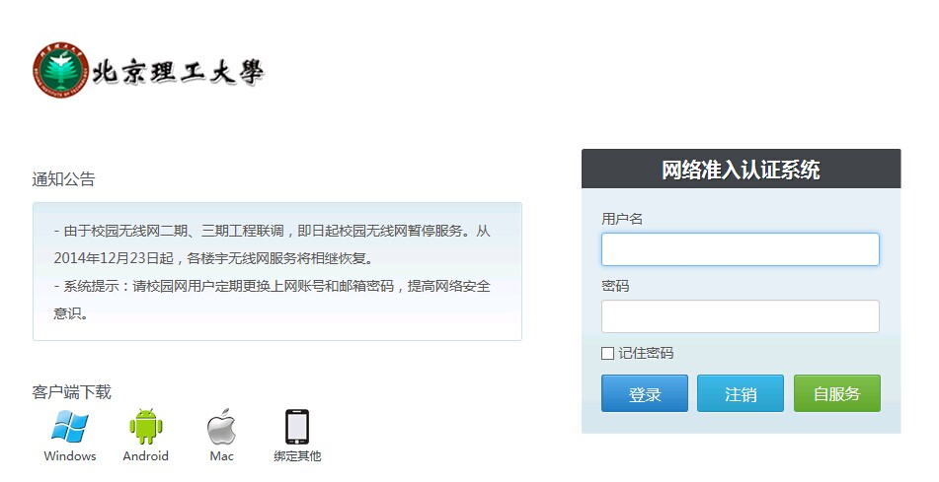
图2 电脑使用BIT-Web无线时跳转到登录页面

二、移动设备使用BIT-Mobile登录校园无线网
使用手机或移动设备时，请使用校园无线网BIT-Mobile。
如果使用的是安卓系统，请根据图3显示的情况填写信息，其中身份填写上网账号中的用户名，密码填写上网密码，EAP方法选PEAP，阶段2身份验证为无，匿名身份留空。输入完成后点连接即可登录网络。此次登录也是直接连接到互联网。
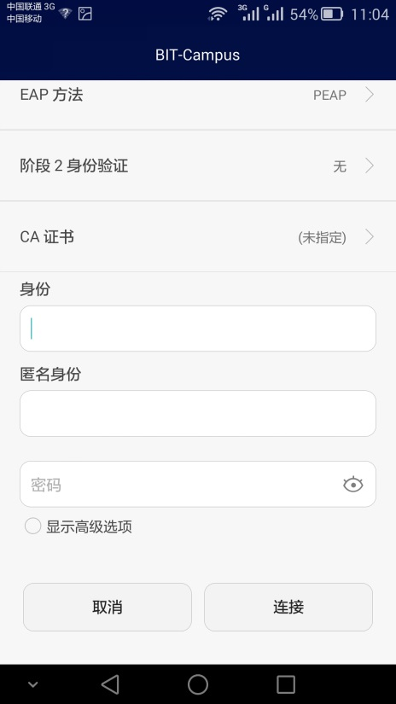
图3 安卓系统使用BIT-Mobile登录

如果使用的是苹果系统，请连接BIT-Mobile。在出现的页面上（如图4所示），输入上网的用户名和密码，点击加入后，会弹出证书页面，如图5所示，点击接受即可。成功连到BIT-Mobile校园无线网后，也即直接连通互联网，无需再次登录。
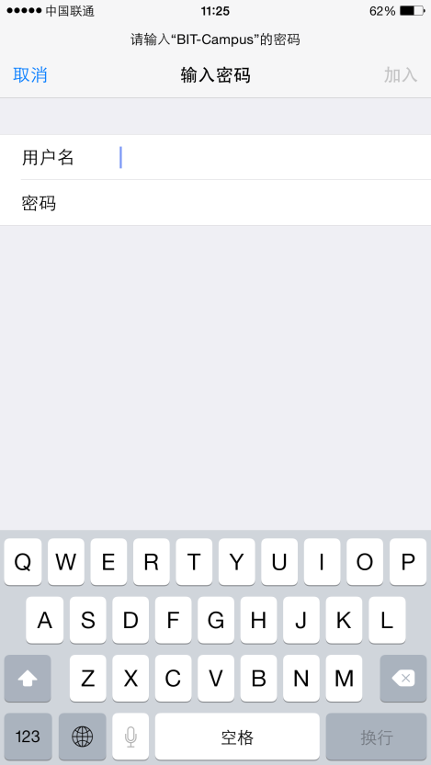
图4 苹果系统登录BIT-Mobile校园无线

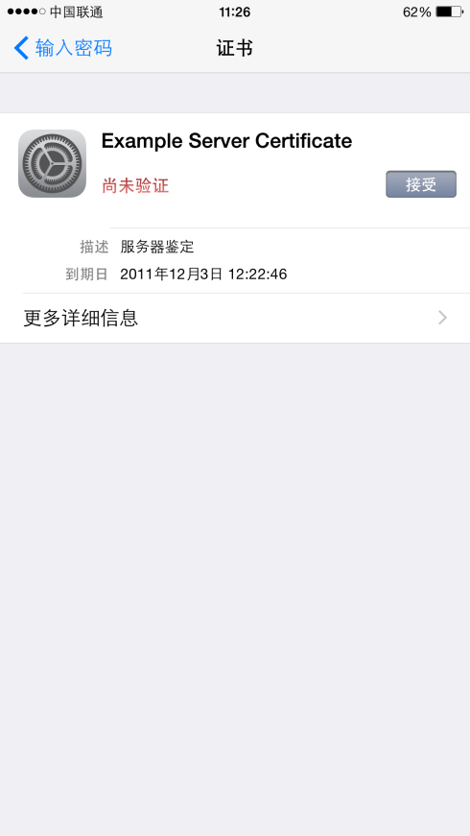
图5 苹果系统登录BIT-Mobile校园无线时接受证书
使用BIT-Mobile登录成功后，系统将自动记录登录信息。用户下次使用时只要成功连接到BIT-Mobile就会自动登录连通互联网。

